第一章 采购公告

济宁市第二人民医院外科大楼北侧入口新作无障碍坡道工程现采用竞争性谈判方式选择成交施工商，有关事宜公告如下：
一、项目基本信息
1、项目名称：济宁市第二人民医院外科大楼北侧入口新作无障碍坡道工程
2、包组划分：1个包
3、项目概况：本项目为外科大楼北侧入口新作无障碍坡道工程。预算额为3.9万元。具体要求详见采购文件第三章施工要求及说明。
4、采购人：济宁市第二人民医院
联系人：李科长 联系电话：0537-2657201
联系地址：济宁市红星东路65号
二、投标商资格要求
1、在中国境内注册，具有独立法人资格，能够满足采购文件的要求具备提供施工能力的投标商；
2、投标商必须具备的资格：
投标商应具备：营业执照（具有装饰装修或建筑工程等相关专业）、建筑装修工程贰级及以上资质、安全生产许可证，在人员、设备、资金等方面具有相应的施工安装能力，法人授权委托书及授权代表身份证，以上资料需提供原件或加盖公章复印件一份；
4、提供的资格、资质文件和业绩情况均真实有效，具有良好的商业信誉；
5、资格审查方式：资格后审；
6、本项目不接受联合体。
三、报名和获取采购文件的时间及方式
1、报名时间：2025年 4月27日----2025年4月30日
2、报名方式： 现场报名或电话报名（0537-2657201）
3、采购文件获取方式：济宁市第二人民医院网网上下载（http://www.jney.com.cn/）

2025年4月27日

第二章 投标商须知
投标商须知前附表
序号 | 项 目 | 内 容
1 | 项目名称和包组划分 | 项目名称：外科大楼北侧入口新作无障碍坡道工程  包组划分：1个包
2 | 采购人、联系人及  联系电话 | 采购人：济宁市第二人民医院  联系人：李科长 联系电话：0537-2657201
3 | 采购内容 | 本项目为外科大楼北侧入口新作无障碍坡道工程，项目预算为3.9万元。具体要求详见采购文件第三章施工说明及报价说明。
4 | 采购方式 | 竞争性谈判
5 | 采购预算 | 预算价：3.9万元。包工包料包风险，交“钥匙工程”  投标商的报价不得超过预算金额，超出预算金额的报价按废标处理。（报价单中需明确工程量、单价。施工说明中有工程量的按照提供工程量，不可计量的施工内容需按项进行报价。只报总价，视为废标）
6 | 纸质报价文件  份数 | 报价文件 壹 份
7 | 纸质报价文件的密封 | 密封套应标注项目名称、包组划分、投标商名称等内容，密封套封口处应加盖投标商公章。
8 | 报名时间、地点 | 2025年4月27日至30日17时00分（北京时间、过期不候）  济宁市第二人民医院行政办公楼二楼采购管理办公室。
9 | 踏勘现场时间 | 2025年4月30日15：00，如需踏勘现场由济宁市第二人民医院后勤保障与安全保卫部工作人员组织现场踏勘。（过期不候，如中标供应商因未勘探现场出现的一切问题，后果自负）
10 | 递交报价文件时间 | 2025年5月01日11:00前（逾期不予受理，视为废标）
11 | 开标时间 | 2025年5月01日11:00（逾期不予受理，视为废标）
12 | 付款方式 | 工程竣工验收合格后，施工单位需在7日内向院方递交竣工结算资料。院方签收合格审计结算后，支付至审计结算价款的95%。质保期满2年后，无息支付审计结算价款5%质保金。
13 | 工 期 | 签订合同后7天内施工完毕。
14 | 质保期 | 免费质保期 二 年。
15 | 质量要求 | 符合国家规定的质量要求和采购文件第三章“施工说明”。
16 | 开标时所需提供资料 | 投标商应具备：营业执照（具有装饰装修或建筑工程等相关专业）、建筑装修工程贰级及以上资质、安全生产许可证，在人员、设备、资金等方面具有相应的施工安装能力，法人授权委托书及授权代表身份证，以上资料需提供原件或加盖公章复印件一份；  提供的资格、资质文件和业绩情况均真实有效，具有良好的商业信誉。

外科大楼北侧出入口新建无障碍坡道工程报价说明

一、报价文件组成
投标单位必须踏勘施工现场，并按清单进行报价；报价文件采用市场价的形式进行报价（施工说明工程量仅作为投标依据，最终工程量据实结算，报价单中需明确工程量、单价。施工说明中有工程量的按照提供工程量，不可计量的施工内容需按项进行报价。只报总价，视为废标），竣工后，进行工程审计。
二、保修2年，预留5%质保金。
三、施工范围：
工程使用主材：施工方需提供样品，院方确认后，方可使用或院方跟随施工方考察、采购。
四、报价费用组成
投标单位报价费用为税收、管理费、材料费、现场灰尘噪音安全防护措施费、高空作业安全防护施工措施费、室内垃圾清理及垃圾外运费、二次搬运费、安全施工费、施工时降尘及原现场建设单位设施的成品保护费、满足施工要求的施工方案及施工措施费，且满足建设单位验收要求的所有施工成活费用。

后勤保障与安全保卫部
2025年4月27日

外科大楼北侧出入口新建无障碍坡道工程施工说明
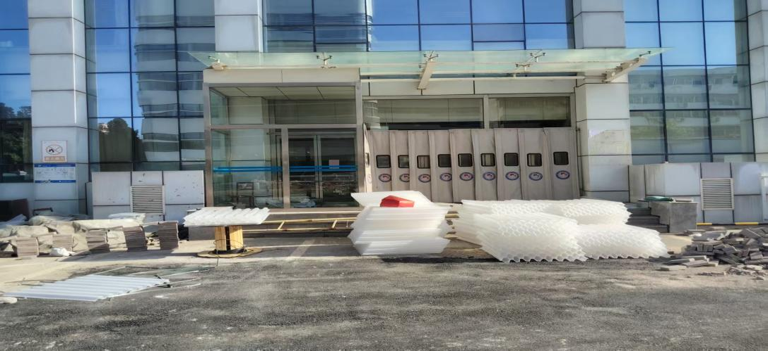
现状图
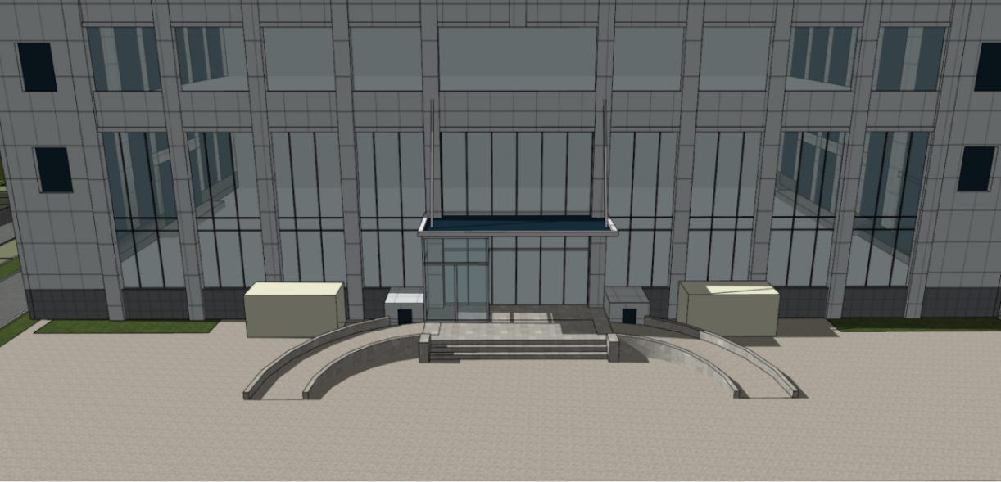
坡道效果图
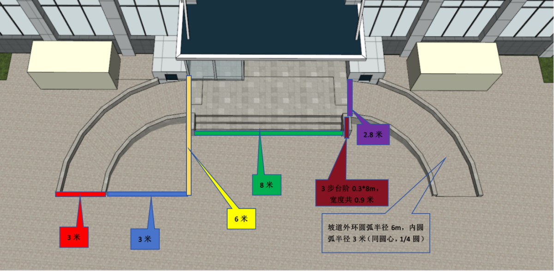
坡道（图1）
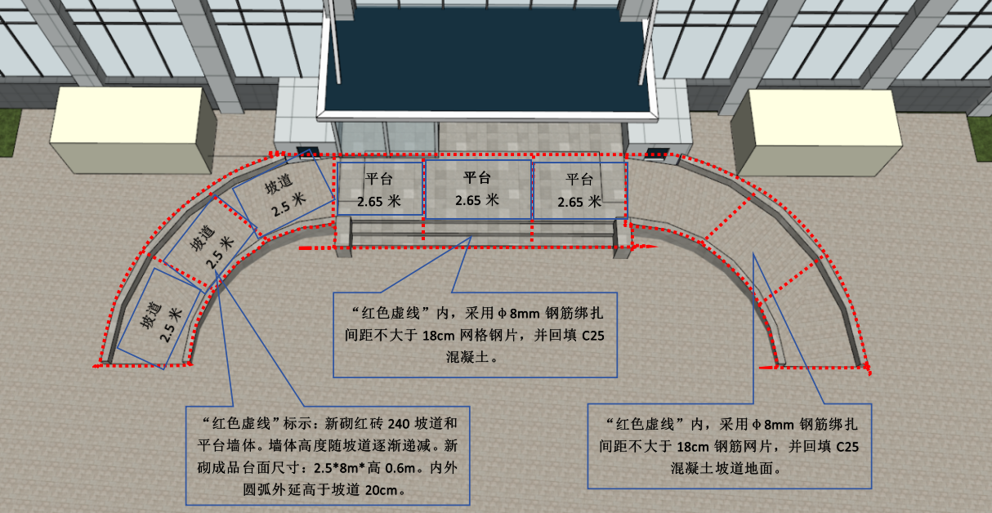
坡道（图2）
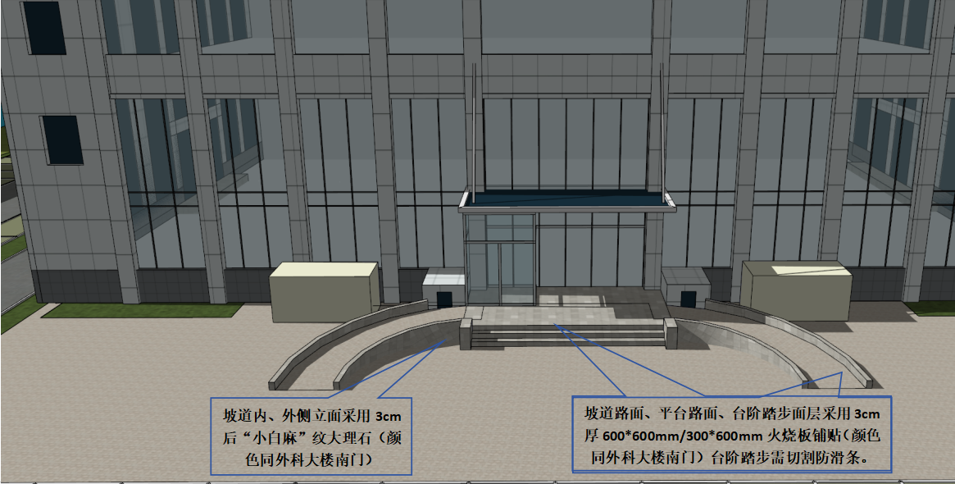
坡道（图3）
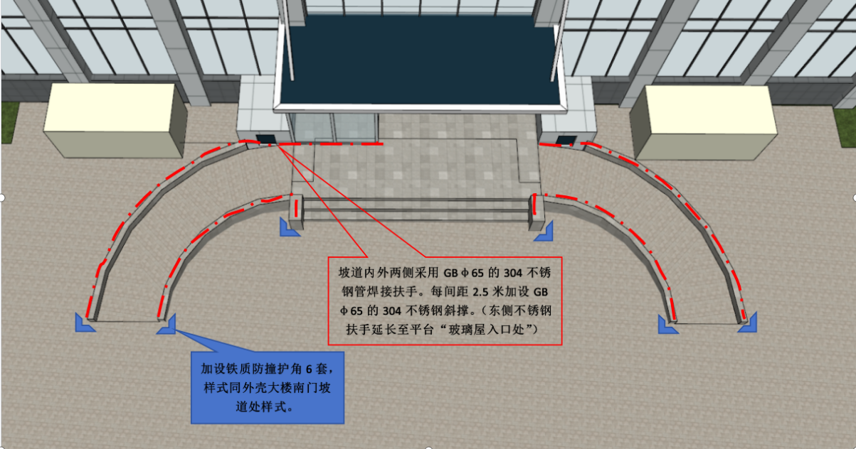
坡道（图4）
外科大楼北侧出入口新建无障碍坡道施工说明

- 原楼梯踏步两侧墙体刻除，满足施工作业面。建筑垃圾有施工单位负责清运
至院外；
- 原楼梯踏步北侧污水井向北侧平移2m（结合现场条件，具体平移位置院方指
定）；破除地面，采用红砖新砌1*1*1m污水井，共4套；
- 采用红砖新砌240mm墙体及入口平台、坡道及踏步（尺寸详见坡道图1），墙体高度随坡道逐渐递减。新砌台面尺寸：2.5*8m*高0.6m。内外圆弧外延高于坡
道面层20cm，共计29㎡；
- 坡道和平台面层采用φ8mm带肋钢筋绑扎间距不大于18cm*18cm网格钢片，
共计：69㎡；
5、新砌坡道和平台内回填、填充c25混凝土坡道图2），共计25m³。
6、坡道路面、平台路面、台阶踏步面层采用3cm厚600*600mm/300*600mm火烧板铺贴；坡道内、外侧立面采用3cm厚“小白麻”纹大理石（颜色同外科大楼南
门）台阶踏步需加工切割防滑条，共计98㎡。（坡道图3）
- 坡道内外两侧采用GBφ50的304不锈钢管焊接扶手。每间距2.5米加设GBφ65的304不锈钢斜撑。（东侧不锈钢扶手延长至平台“玻璃屋入口处”），共计：
31米；
- 加装铁质防撞车档，涂刷黑黄相间漆面，共计6套（详见坡道图4）。

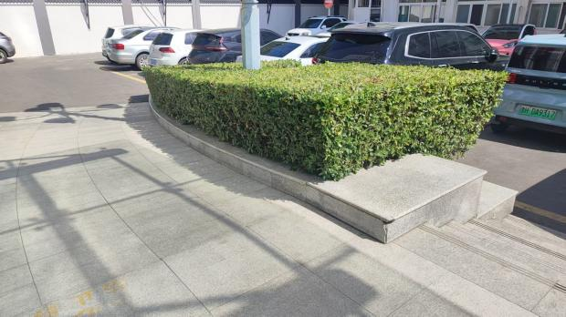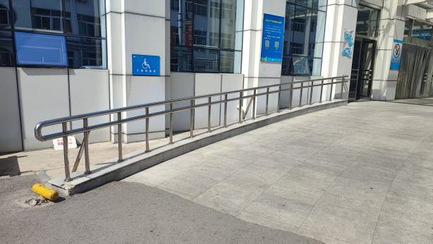
（外科大楼南门坡道做法参考图）

法定代表人授权委托书

济宁市第二人民医院：
我（姓名） 系（投标商名称） 法定代表人，现授权委托我公司的 （姓名、职务或职称） 为我单位参与此次项目的委托代理人，委托代理人在参加该项目过程中所签署的一切文件和处理与之有关的一切事务，我均予以承认。
委托代理人无转委托权。特此委托。
（附：委托代理人身份证复印件）

委托代理人姓名： 性别： 年龄：
部门： 职务：
投标商名称（公章）：
法定代表人签字：

日期： 年 月 日

附件二：
报价一览表

投标商： （章）
法定代表人或委托代理人： （签字）
报价单位：人民币元
项目名称 | 项目名称
总报价 | 大写： 元  小写： 元
质保期
优惠条件及
服务承诺
对谈判文件的响应程度
备注
年 月 日

